
秘密★启用前 2017 年 3 月 7 日

绵阳南山中学 2018 年春季高 2018 届

入学考试理科综合能力测试题（化学）

可能用到的相对原子质量：H 1 C 12 N 14 O 16 Co 59 Fe 56

7．化学与人类生活、生产和社会可持续发展密切相关，下列说法不正确的是

A．纤维素是多糖，但不能作人类的营养物质

B．生理盐水就是物质的量浓度为 0.9 mol/L 的氯化钠水溶液

C．葡萄酒中可添加适量的二氧化硫起抗氧化、防腐和杀菌等作用

D．有机磷农药多为磷酸酯或硫代磷酸脂类物质，使用肥皂水等碱性物质有利其水解而解毒8．设 NA 为阿伏加德罗常数的值，下列说法正确的是

A．在标准状况下，11.2 L NO 与 11.2 L O2 混合所含分子数为 0.75 NA

B．反应 3H2(g)＋N2(g) 2NH3(g) H＝－92 kJ·mol^{－1}，若转移电子数目为 1.2 NA ，则放出热量 4.6 kJ

C．C3H8 分子中的 2 个 H 原子分别被 1 个-NH2 和一个-OH 取代，1 mol 此有机物所含共用电子

对数目为 13 NA

D．40 g CuO 和 Cu2S 混合物中所含铜原子的数目不等于 0.5 NA 9．利用下图装置可以进行实验并能达到实验目的的是
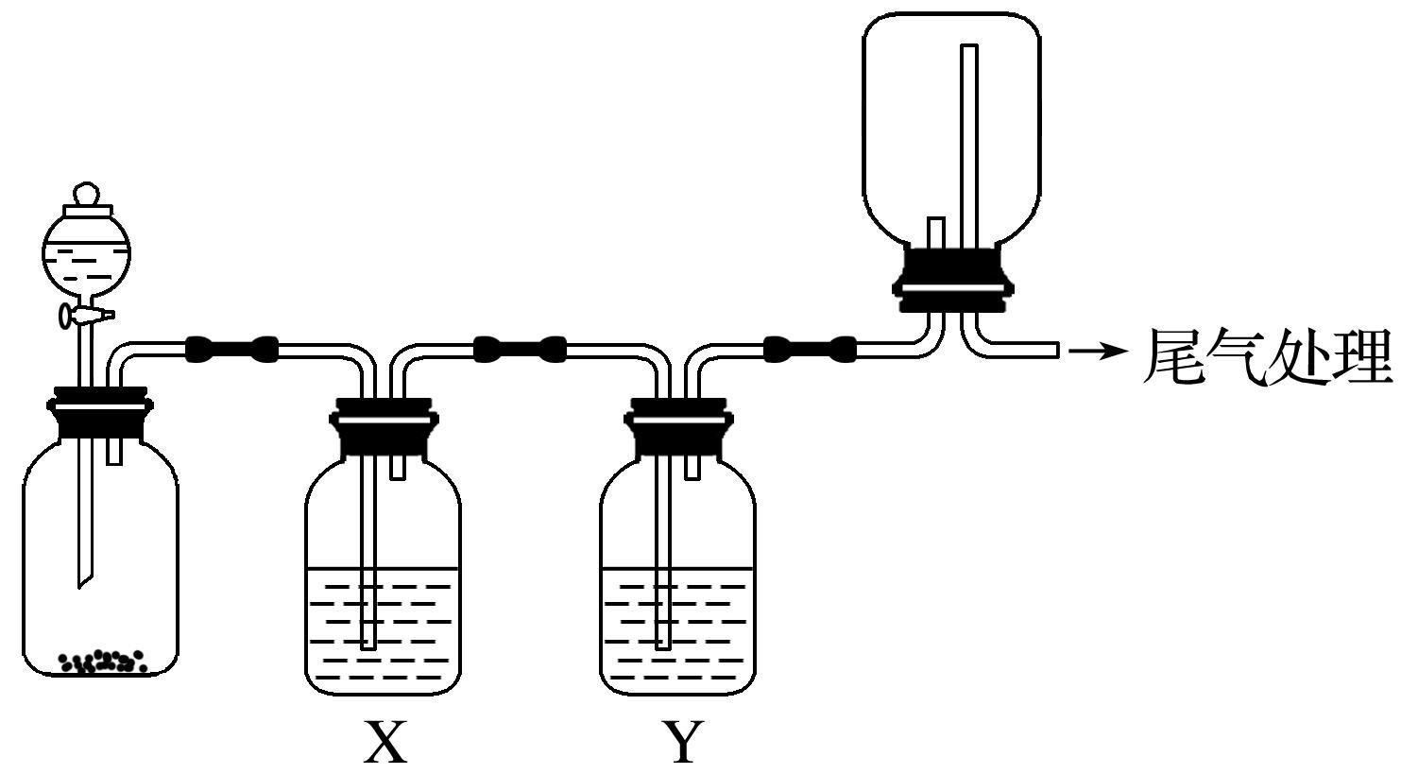

选项 | 实验目的 | X 中试剂 | Y 中试剂
A | 用 MnO2 和浓盐酸制取并收集纯净干燥的 Cl2 | 饱和食盐水 | 浓硫酸
B | 用 Cu 与稀硝酸制取并收集纯净干燥的 NO | 水 | 浓硫酸
C | 验证电石与饱和食盐水反应生成的气体的性质 | CuSO4 溶液 | KMnO4
C | 并收集 | CuSO4 溶液 | 溶液
D | CaCO3 和稀盐酸制取并收集纯净干燥的 CO2 | 饱和 NaHCO3 溶液 | 浓硫酸

10．下表为元素周期表的部分，其中 A、C、D、E 为短周期元素，最外层电子数之和为 23，下列说

法正确的是
A ．元素 A 对应的氢化物，常温下一定是气态
B．元素 B、E 的原子序数相差 19 | A |  | C | D
C．与金属钠的反应中，1molC 原子和 1molE 原子 |  |  | E
得电子数目一定相等 |  | B
D． A、C、D 均可形成 18e－分子

11．化学式为 C5H12O2 的二元醇有多种同分异构体。其中主链上有 3 个碳原子和主链上有 4 个碳原子的二元醇，其同分异构体数目分别是 (1 个碳原子上连接 2 个羟基的二元醇不稳定，不计入)

A．1 和 6 B．2 和 6 C．1 和 7 D．2 和 7

12．实验室模拟电解法处理含六价铬的工业废水，用如图装置将主要有害物 Cr2O7²⁻转化为 Cr³⁺(无害)

除去。得到如下实验结果：
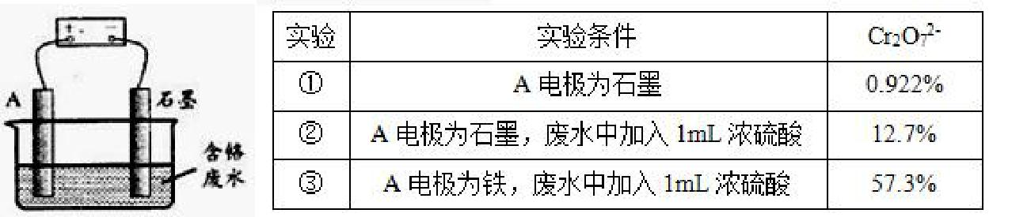

下列说法中，正确的是

A．对比实验①②可知，升高 pH 可以提高 Cr2O7²⁻的去除率

B．实验②中，Cr2O7^{2－}在阳极放电，电极反应式为 Cr2O7^{2－} + 6e－ + 14H⁺ = 2Cr³⁺ + 7H2O

C．对比实验②③可知，Cr2O7²⁻去除率增大的原因是 A 电极产生的 Fe²⁺也能还原 Cr2O7^{2－}

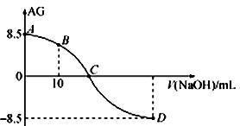
D．实验③中，理论上电路中每通过 6mol 电子，则有 1mol Cr2O7^{2－}被还原

c(H ⁺ )
13．化学上常用 AG 表示溶液中的 lg _{c(OH} ₋ ₎ 。25℃时，用

20.00 mL 0.100 mol•L⁻¹ 的 HNO2 溶液，AG 与所加 NaOH 下列说法正确的是

A．D 点溶液的 pH = 11.25

B．B 点溶液中存在 c(H⁺) - c(OH－) = c(NO2－) - c(HNO2)

C．C 点时，加入 NaOH 溶液的体积为 20 mL

D．25℃时，HNO2 的电离常数 Ka = 1.0×10^{－5.5}

0.100mol•L⁻¹ 的 NaOH 溶液滴定

溶液的体积(V)的关系如图所示，

26．（15 分）为探讨化学平衡移动原理与氧化还原反应规律的联系，某同学通过改变浓度研究

“2Fe³⁺＋2I⁻ 2Fe²⁺＋I2”反应中 Fe³⁺ 和 Fe²⁺ 的相互转化。实验如下图 1：
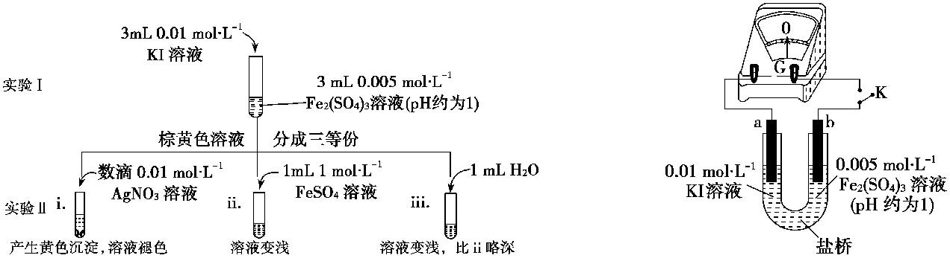

(1)待实验Ⅰ溶液颜色不再改变时，再进行实验Ⅱ，目的是使实验Ⅰ的反应达到

(2) ⅲ是ⅱ的对比实验，目的是排除ⅱ中 造成的影响。

(3)ⅰ和ⅱ的颜色变化表明平衡逆向移动，Fe²⁺ 向 Fe³⁺ 转化。用化学平衡移动原理解释原因：

- 根据氧化还原反应的规律，该同学推测ⅰ中 Fe²⁺ 向 Fe³⁺ 转化的原因：外加 Ag+使 c(I⁻)降低，导致 I⁻ 的还原性弱于 Fe²⁺，用右上图装置(a、b 均为石墨电极) 进行实验验证。
① K 闭合时，指针向右偏转，b 作 极。

② 当指针归零 (反应达到平衡) 后，向 U 形管左管中滴加 0.01 mol·L⁻¹AgNO3 溶液，产生的现象证
实了其推测，该现象是 。

- 按照(4)的原理，该同学用上图装置进行实验，证实了ⅱ中 Fe²⁺ 向 Fe³⁺ 转化的原因。
① 转化原因是 |  |  | 。
② 与(4)实验对比，不同的操作是 |  |  |  | 。

- 实验Ⅰ中，还原性：I－＞Fe²⁺ ；而实验Ⅱ中，还原性 Fe²⁺＞I⁻ 。将(3)和(4)、(5)作对比，得出的

结论是 。

27．（14 分）

- 硫和氮的氧化物直接排放会引发严重的环境问题，请回答下列问题：

（1）下列环境问题主要由硫氧化物和氮氧化物的排放引发的是 。

A．全球变暖 B．酸雨 C．水体富营养化（水华） D．白色污染（2）SO2 的排放主要来自于煤的燃烧。常用石灰石脱硫，其产物可以做建筑材料。

已知：CaCO3(s) = CO2(g) + CaO(s) |  | H ＝ +178.2 kJ·mol¹
SO2(g) + CaO(s) = CaSO3(s) | H ＝ - 402 kJ·mol¹
2CaSO3(s) + O2(g) = 2CaSO4(s) | H ＝ - 234.2 kJ·mol¹
写出石灰石脱硫的热化学反应方程式_________________________________。
- NOx 的排放主要来自于汽车尾气，包含 NO2 和 NO，有人提出用活性炭对 NOx 进行吸附，发生反应如下：

反应 a： C(s) + 2NO(g) | N2(g) + CO2 (g) | H ＝ - 34.0 kJ·mol¹
反应 b：2C(s) + 2NO2(g) | N2(g) + 2CO2 (g) | H ＝ - 64.2 kJ·mol¹
（3）对于反应 a，在 T1℃时，借助传感器测得反应在不同时间点上各物质的浓度如下：

时间（min） | 0 | 10 | 20 | 30 | 40 | 50
浓度（mol·L⁻¹）
NO | 1.00 | 0．58 | 0．40 | 0．40 | 0．48 | 0．48
N2 | 0 | 0．21 | 0.30 | 0．30 | 0．36 | 0．36


① 0~10min 内，N2 的平均反应速率 v(N2)=_____，当升高反应温度，该反应的平衡常数

K____________(选填“增大”、“减小”或“不变”)。

- 30min 后，只改变某一条件，反应重新达到平衡；根据上表中的数据判断改变的条件可能是

_________（填字母）。

a．加入一定量的活性炭 b．通入一定量的 NO

c．适当缩小容器的体积 d．加入合适的催化剂

（4）某实验室模拟反应 b，在密闭容器中加入足量的 C 和一定量的 NO2 气体，维持温度 T2℃，如图为不同压强下反应 b 经过相同时间 NO2 的转化率随着压强变化的示意图。
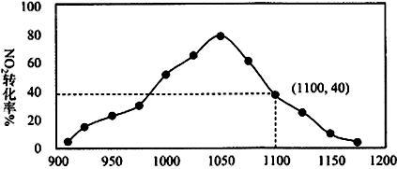

请从动力学角度分析，1050 kPa 前，反应 b 中 NO2 转化率随着压强增大而增大的原因____________；

- 1100 kPa 时，NO2 的体积分数为_________________________。

（5）用某物质的平衡分压代替其物质的量浓度也可以表示化学平衡常数（记作 Kp）；在 T2℃、 1.1×10⁵Pa 时，该反应的化学平衡常数 Kp=___________（计算表达式表示）；

已知：气体分压(p 分)=气体总压(p 总)× 体积分数。

28．（14 分）

草酸钴可用于指示剂和催化剂的制备。用水钴矿（主要成分为 Co2O3，含少量 Fe2O3、A12O3、

MnO、MgO、CaO、SiO2 等）制取 CoC2O4·2H2O 工艺流程如下：
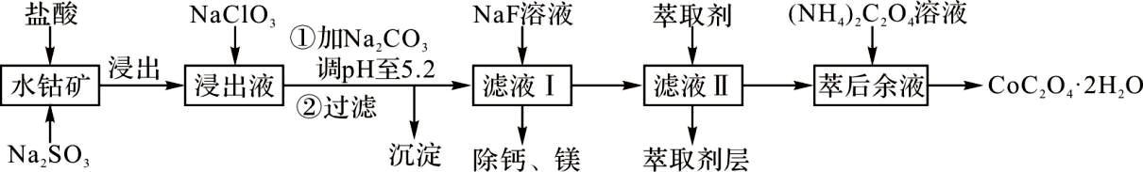

已知：①浸出液含有的阳离子主要有 H⁺、Co²⁺、Fe²⁺、Mn²⁺、Ca²⁺、Mg²⁺、Al³⁺等；②酸性条件下，ClO₃⁻不会氧化 Co²⁺，ClO₃⁻转化为 Cl⁻；③部分阳离子以氢氧化物形式沉淀时溶液的 pH 见表：

 | 沉淀物 | Fe(OH) | Al(OH) |  |  |  | Co(OH) | Fe(OH) |  | Mn(OH)
 | 完全沉淀的 pH | 3.7 | 5.2 |  |  |  | 9.2 | 9.6 |  | 9.8
（1）浸出过程中加入 Na2SO3 的主要目的是 |  |  |  |  |  |  |  |  |  |  | 。
（2）向浸出液中加入 NaClO3 的离子反应方程式： |  |  |  |  |  |  |  |  |  |  |  | 。
（3）已知：常温下 NH3·H2ONH4⁺＋OH⁻ |  |  |  |  | Kb＝1.8×10⁻⁵
H2C2O4H⁺＋HC2O4⁻ Ka1＝5.4×10⁻² |  |  |  |  | HC2O4⁻H＋C2O4²⁻ |  |  |  | Ka2＝5.4×10⁻⁵
则该流程中所用(NH4)2C2O4 溶液的 pH______7（填“＞”或“＜”或“=”）。

（4）加入(NH4)2C2O4 溶液后析出晶体，再过滤、洗涤，洗涤时可选用的试剂有：________。

A．蒸馏水 B．自来水 C．饱和的(NH4)2C2O4 溶液 D．稀盐酸

（5）萃取剂对金属离子的萃取率与 pH 的关系如右图 1，萃取剂的作用是________；其使用的适宜 pH

范围是________。

A．2.0～2.5 B．3.0～3.5 C．4.0～4.5

（6）CoC2O4·2H2O 热分解质量变化过程如图 2 所示。其中 600℃以前是隔绝空气加热，600 ℃以后是在空气中加热。A、B、C 均为纯净物；C 点所示产物的化学式是________。
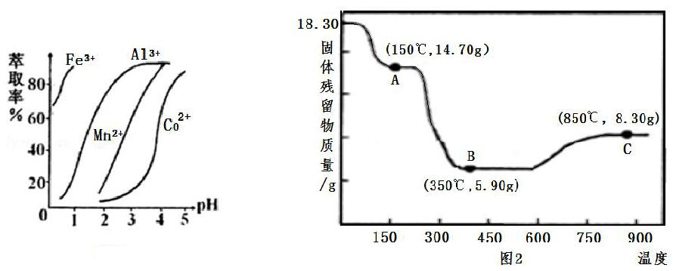

35．【化学—选修 3：物质结构与性质】（15 分）

X、Y、Z、W 四种元素的部分信息如下表所示。回答下列问题：

 | 元素 |  | X |  |  | Y |  | Z | W
 | 相关 | 短周期元素， |  | 基态原子中，电子占据的最高能 |  |  | 核外电子共 |  | 能与 X 形成两种常见化合物
 | 相关 | 最高化合价 |  | 层符号为 L，最高能级上只有两 |  |  | 有 15 种运动 |  | WX2、WX3，酚遇 WX3 溶液能
 | 信息
 | 信息 | 为 +7 价 |  | 个自旋方向相同的电子 |  |  | 状态 |  | 发生显色反应
(1) W 的基态原子电子排布式为 |  |  |  |  |  |  |  | ，X、Y、Z 三种元素电负性由大到小的顺
 | 序为 |  |  |  | (用具体的元素符号填写)。

(2)化合物 YX4、ZX3、ZX5 (气态或液态时)中，中心原子的轨道类型不是 sp³ 杂化的是________(填

化学式，下同），分子构型是正四面体的是______, |  |  |  | 属于极性分子的是 |  |  |  | 。
(3)已知 WX3 |  | 的熔点：306℃，沸点：319℃，则 WX3 的晶体类型为 |  |  |  |  | ，Y 与氢元素能形
成 YnH2n2 |  | (n 为正整数）的一系列物质，这一系列物质沸点的变化规律以及影响的因素
是 |  |  | 。

- Z 可形成多种含氧酸，如 H3ZO4、HZO3、H3ZO3 等，其中酸性最强的是_____（填化学式）。

- W 元素的单质晶体在不同温度下有两种堆积方式，晶胞分别
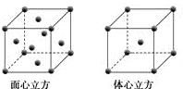

如右图所示。在面心立方晶胞中 W 原子的配位数为 ；若

- 的原子半径为 r cm，阿伏加德罗常数为 NA，则其体心立方

晶体的密度可表示为 g•cm⁻³。
36．【化学—选修 5 有机化学基础】（15 分）

以苯为主要原料，制取高分子材料 N 和 R 的流程如下：
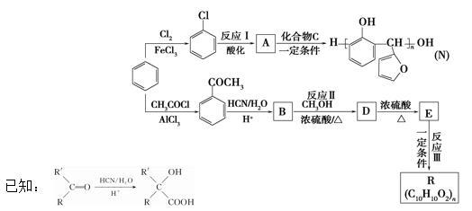

(1)B 中含氧官能团的名称是 |  |  |  |  |  |  |  |  |  |  |  | 。
(2)由 | 生成 | 的反应类型是 |  |  |  |  |  |  |  |  |  |  | 。
(3)一定条件下，发生反应Ⅰ所需的其他反应试剂是 |  |  |  |  |  |  |  |  |  |  |  |  |  |  |  | 。
(4)化合物 C 的结构简式是 |  |  |  |  |  |  |  |  |  |  |  |  |  | 。
(5)反应Ⅱ的化学反应方程式是 |  |  |  |  |  |  |  |  |  |  |  |  |  |  |  |  |  | 。
(6)下列说法正确的是 |  |  |  |  |  |  | (填字母)。
a．A 可与 NaOH 溶液反应 |  |  |  |  |  |  |  |  |  |  |  |  | b．常温下，A 能和水以任意比混溶
c．化合物 C 可使酸性高锰酸钾溶液褪色 |  |  |  |  |  |  |  |  |  |  |  |  | d．E 存在顺反异构体
(7)反应Ⅲ的化学反应方程式是 |  |  |  |  |  |  |  |  |  |  |  |  |  |  |  |  | 。
(8)符合下列条件的 B 的同分异构体有 |  |  |  |  |  |  |  |  |  |  |  |  | 种。
a．能与饱和溴水反应生成白色沉淀 |  |  |  |  |  |  |  |  |  |  |  |  |  |  | b．属于酯类
c．苯环上只有两个对位取代基
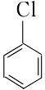
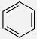

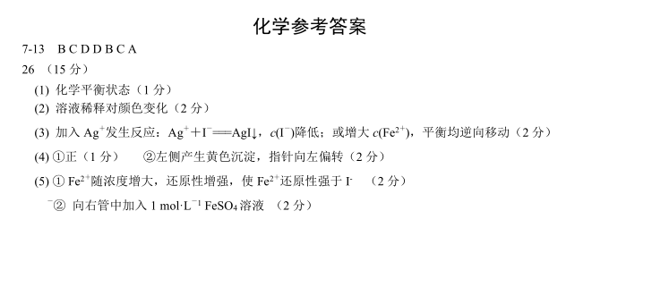

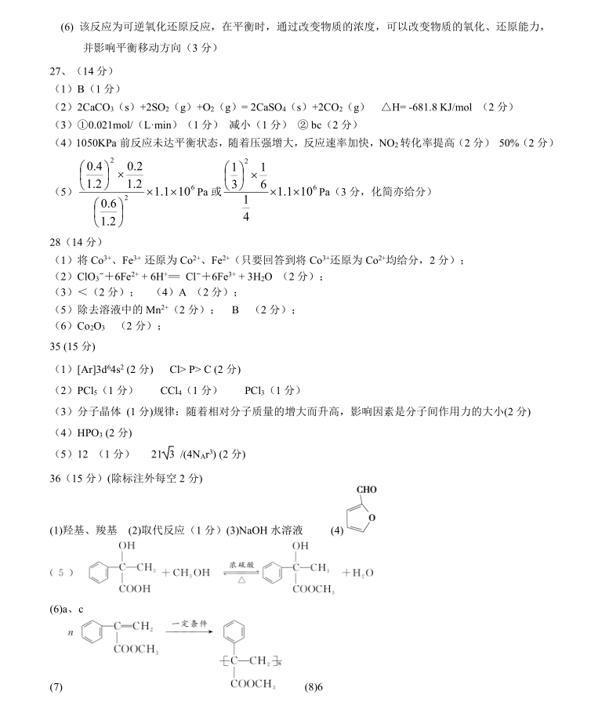

欢迎访问“高中试卷网”——http://sj.fjjy.org

